**ИГРЫ И УПРАЖНЕНИЯ ДЛЯ РАЗВИТИЯ АРТИКУЛЯЦИИ**

**У ДЕТЕЙ от 1 до 3 ЛЕТ**

**Артикуляционная гимнастика**

Артикуляционные упражнения помогают ребёнку в закреплении звуков. Покажите ему, как нужно правильно выполнять упражнение. Помните, что их следует делать перед зеркалом. Постепенно увеличивайте количество повторений и время выполнения упражнений.

**"Вкуснятина"**

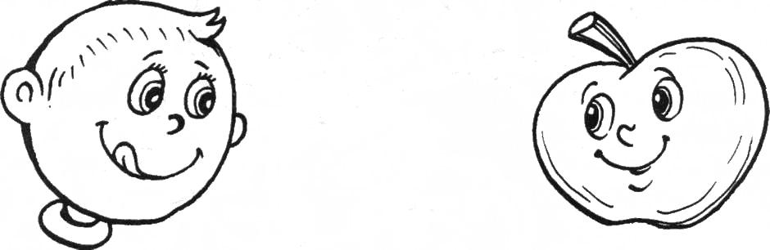

Приоткрыть рот, облизать верхнюю губу, сначала справа налево, а затем наоборот. Важно, чтобы нижняя губа не помогала языку и не "подсаживала" его.

**"Качели"**

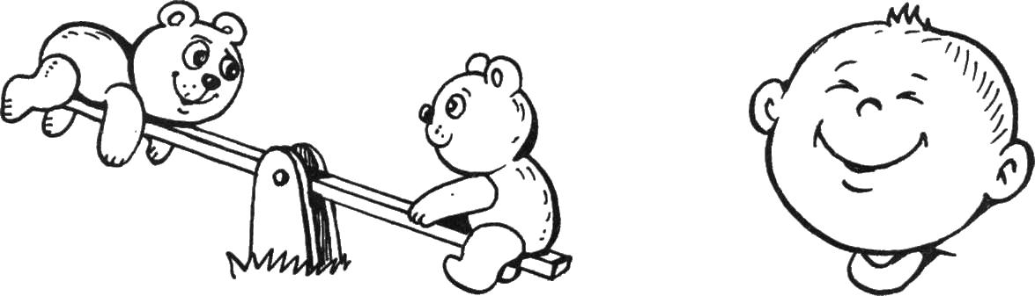

Широко раскрыв рот и улыбнувшись, положить кончик языка за нижние зубы (с внутренней стороны), а потом поднять его за верхние зубы (с внутренней стороны).

**"Карасик"**

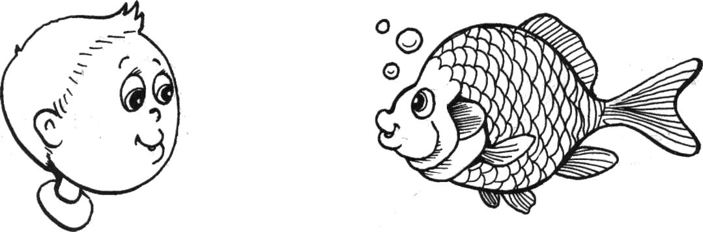

Пошлёпать расслабленными губами, словно рыбка.

**"Лошадка"**

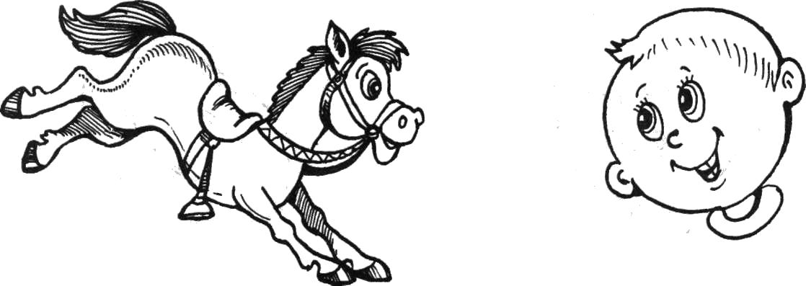

Открыть рот и пощёлкать кончиком языка ("лошадка цокает копытами").

**УПРАЖНЕНИЯ ДЛЯ РАЗВИТИЯ АРТИКУЛЯЦИИ У ДЕТЕЙ от 3 ЛЕТ**

**"Лопаточка"**

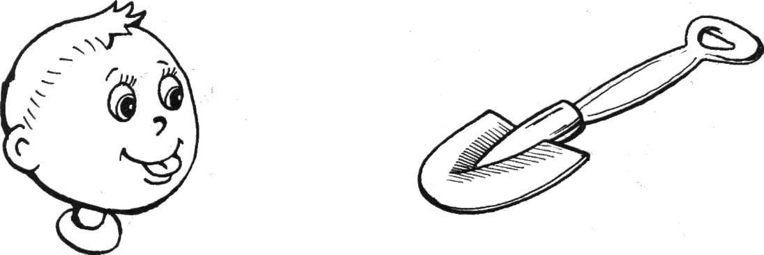

Высунуть широкий язык и положить его на нижнюю губу. Выполнять упражнение по 5 раз, высовывая язычок на 5—10 секунд.

**"Иголка"**

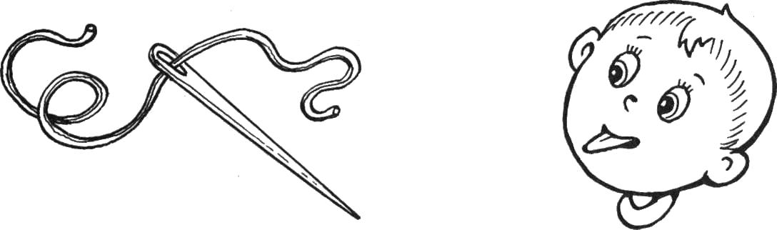

Открыть рот и высунуть острый язычок как можно дальше, упражнение по 5 раз, высовывая язык на 5—10 секунд.

**"Блюдце"**

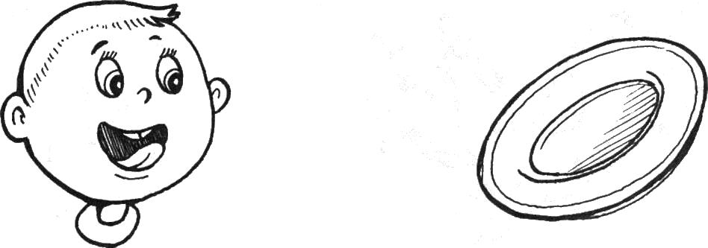

Широко открыть рот, высунуть широкий язык. Поднять его вверх, не прикасаясь к зубам. Выполнять упражнение по 5 раз, высовывая язык на 5—10 секунд.

**"Маляр"**

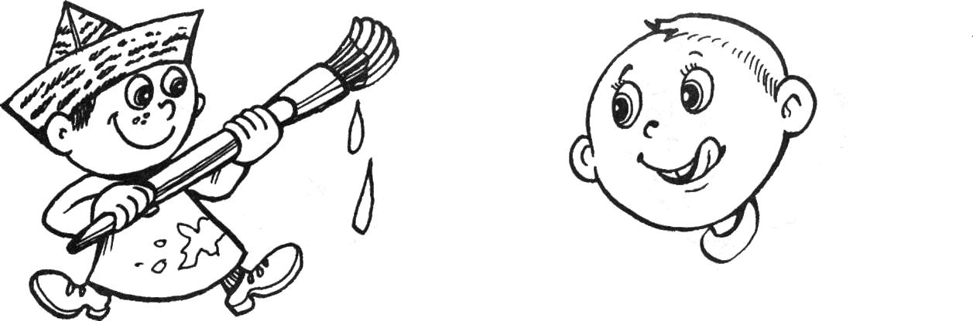

Приоткрыть рот и улыбнуться. Провести кончиком языка по губам по часовой и против часовой стрелки. Выполнять упражнение по 5 раз.

**"Чистые зубки"**

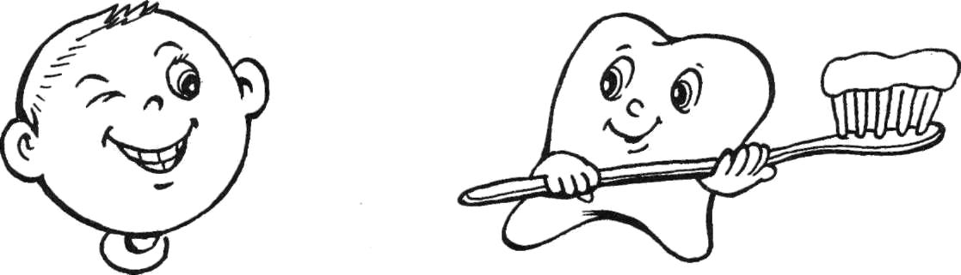

Улыбнуться, показать зубы. Провести кончиком языка по верхним зубам с внутренней стороны, затем то же самое проделать с нижними зубами. Язык должен скользить по внутренней стороне зубов слева направо. Выполнять упражнение по 5 раз.

**"Часики"**

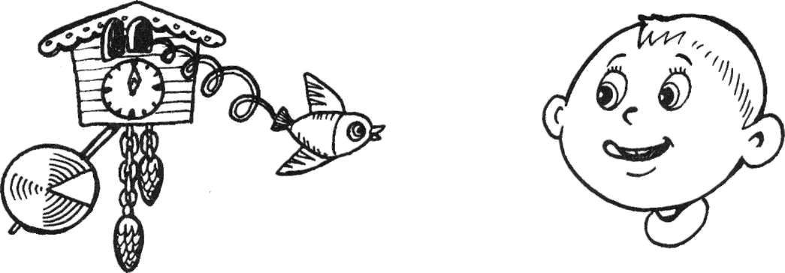

Открыв рот, кончиком языка выполнять движения вправо-влево, дотрагиваясь до уголков губ.

**УПРАЖНЕНИЯ ДЛЯ РАЗВИТИЯ АРТИКУЛЯЦИИ ДЛЯ СТАРШИХ ДОШКОЛЬНИКОВ**

1. **Лопатка.** Рот открыт, широкий расслабленный язык лежит на нижней губе.

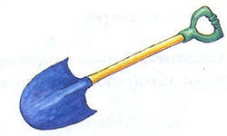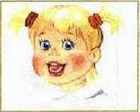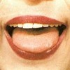

1. **Иголочка**  (Стрелочка. Жало). Рот открыт. Узкий напряженный язык выдвинут вперед.

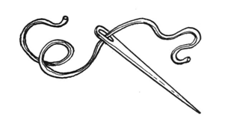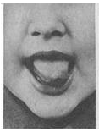

1. **Часики**  (Маятник). Рот приоткрыт. Губы растянуты в улыбку. Кончиком узкого языка попеременно тянуться под счет педагога к уголкам рта

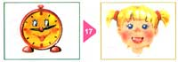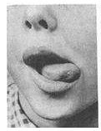

1. **Качели.** Рот открыт. Напряженным языком тянуться к носу и подбородку, либо к верхним и нижним резцам.

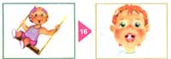

1. . **Вкусное варенье.** Рот открыт. Широким языком облизать верхнюю губу и убрать язык вглубь рта

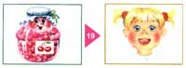

1. . **Лошадка.** Присосать язык к нёбу, щелкнуть языком. Цокать медленно и сильно, тянуть подъязычную связку

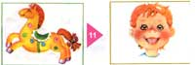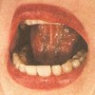

1. **Грибок.** Рот открыт. Язык присосать к нёбу

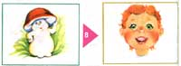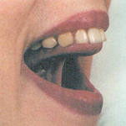

1. **Чашечка.** Рот широко открыт. Передний и боковой края широкого языка подняты, но не касаются зубов.

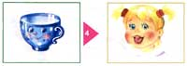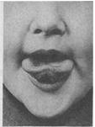

1. **Маляр**. Рот открыт. Широким кончиком языка, как кисточкой, ведем от верхних резцов до мягкого нёба.

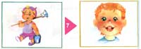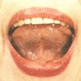

1. **Парус**. Рот открыт. Широкий язык упирается в верхние альвеолы.

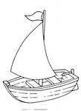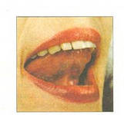

**УПРАЖНЕНИЯ ДЛЯ РАЗВИТИЯ ВОЗДУШНОЙ СТРУИ**

1. **"Свеча"**

Держите перед ребёнком зажжённую свечу. Пусть малыш сделает глубокий вдох носом и резко задует свечу. Повторите игру несколько раз.

1. **«Забей мяч в ворота»**

Ватку скатайте в шарик. Из палочек выложите условно ворота. На длительном выдохе ватка-мяч закатывается в ворота.

1. **«Мыльные пузыри»**

На длительном выдохе выдуваем мыльные пузыри. В домашних условиях пузыри можно выдуть через пластмассовую соломинку в небольшую емкость (например непроливашку для рисования), в которую налита вода и капля мыльной жидкости.

**УПРАЖНЕНИЯ ДЛЯ ГУБ**

**1. Улыбка**. Удерживание губ в улыбке. Зубы не видны.

**2. Хоботок (Трубочка).** Вытягивание губ вперед длинной трубочкой

**3. Заборчик.** Губы в улыбке, зубы сомкнуты в естественном прикусе и видны

**4. Бублик (Рупор).** Зубы сомкнуты. Губы округлены и чуть вытянуты вперед. Верхние и нижние резцы видны.

**5. Заборчик** - Бублик. Улыбка - Хоботок. Чередование положений губ.